合规办事业务指南

**33.互联网药品信息服务资格证书换发**

33.1需提供要件

①互联网药品信息服务换证申请表（资料来源：辽宁政务服务网<https://www.lnzwfw.gov.cn/>中——部门——省药监局——行政许可——药品、医疗器械互联网信息服务审批——互联网药品信息服务资格证书换发——申请材料——互联网药品信息服务换证申请表查看详情——空表下载）

②五年来开展互联网药品信息服务自查报告（包括信息服务（资料来源：申请人）

③网站域名注册的证书或者证明文件网站域名注册的证书或者证明文件（资料来源：申请人）

④互联网信息服务增值电信业务经营许可证或者ICP备案证明文件复印件（资料来源：申请人）

⑤告知承诺书告知承诺书（资料来源：申请人）

33.2办理路径

①窗口办理：辽宁省沈阳市皇姑区 崇山中路103号 三楼3号窗口

②网上办：辽宁政务服务网<https://center.lnzwfw.gov.cn/api/web/matter/getContent?id=b91bc55e-803e-4237-b83a-44be3e69209c>

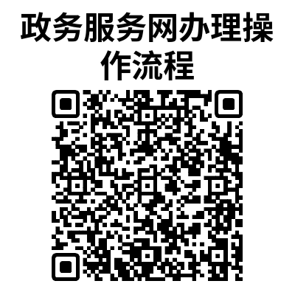

33.3办理时限：即办

33.4温馨提示：为保障您便捷快速办理，建议您优先选择“网上办”方式。确需到政务服务中心窗口办理，您可先打咨询电话，避免业务高峰期等候，我们为您提供预约服务和延时服务，如有问题可拨打024-83988721咨询、12345投诉。